Итоговая контрольная работа за I полугодие по МАТЕМАТИКЕ в 9-х классах
ВАРИАНТ 1

Инструкция по выполнению работы
На выполнение экзаменационной работы отводится 135 минут. Работа содержит 18 заданий базового уровня сложности.
Решения всех задач экзаменационной работы и ответы к ним записываются на отдельных листах.
Формулировки заданий не переписываются, рисунки не перечерчиваются.
Все необходимые вычисления, преобразования производятся в работе. Черновики не проверяются и не учитываются при выставлении отметки.
Правильный ответ в зависимости от сложности каждого задания оценивается одним или несколькими баллами. Баллы, полученные вами за все выполненные задания, суммируются. Постарайтесь выполнить как можно больше заданий и набрать как можно больше баллов.
Желаем успеха!

Задание 1. Найдите значение выражения: $6⋅{\left(\frac{1}{2}\right)}^{2}−\text{18}⋅{\left(\frac{2}{3}\right)}^{2}\text{.}$
Задание 2. На координатной прямой отмечены числа a, b и c.

Какое из следующих утверждений верно?
1) a + b > c 2) ab < c 3) $\frac{1}{c}>1$ 4) c – a < b
Задание 3. Решите неравенство: 5х²-8х+3>0
Задание 4.
На рисунке показаны три круговые диаграммы, отражающие содержание питательных веществ в трех разных продуктах.
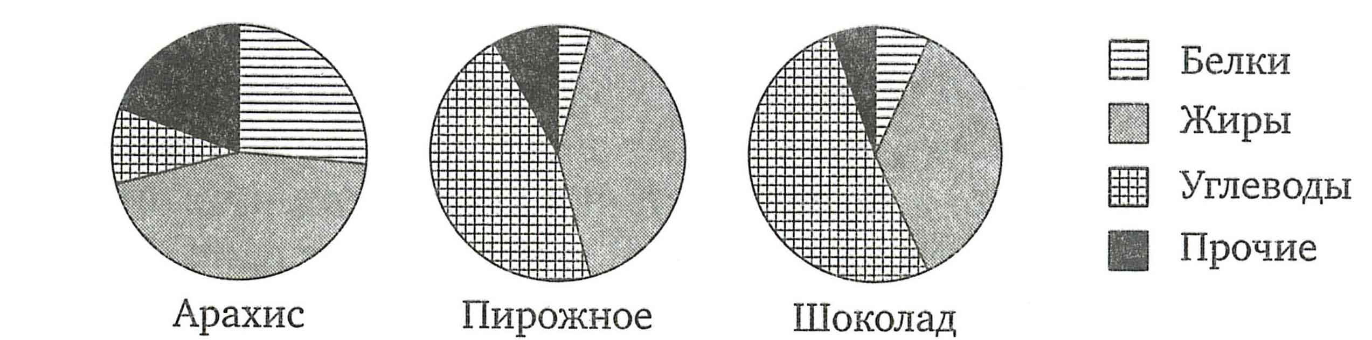
Определите, каких питательных веществ больше всего в арахисе?
Задание 5. Найдите корни уравнения $\text{25}x^{2}−1=0$
Задание 6. Решите графически систему уравнений $\begin{aligned}\left\{\text{xy}=4, | \right.\end{aligned}$
Задание 7. Николай старше Григория на 4 года, а Григорий старше Ильи в 1,5 раза. Вместе им 36 лет. Сколько лет Илье?
Задание 8. Найдите значение выражения 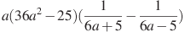при .
Задание 9. Найти сумму первых двенадцати членов арифметической прогрессии, в которой а₁=-5 , d=3.

Задание 10. Решите неравенство $5−4\left(x−2\right)<\text{22}−x$
1) $\left(−3;+∞\right)$ 2) $\left(−∞;−\frac{1}{3}\right)$ 3) $\left(−\frac{1}{3};+∞\right)$ 4) $\left(−∞;−3\right)$
Задание 11. Плата за коммунальные услуги составляла 800 р. Сколько рублей придется заплатить за коммунальные услуги после их подорожания на 6,5%?
Задание 12. Из 1400 новых карт памяти в среднем 56 неисправны. Какова вероятность того, что случайно выбранная карта памяти исправна?
Задание 13. В прямоугольном треугольнике один из катетов равен 1, а острый угол, прилежащий к нему, равен . Найдите площадь треугольника.
Задание 14. В равнобедренной трапеции высота делит большее основание на отрезки, равные 5 и 12 см. Найдите среднюю линию трапеции.
Задание 15. Решить задачу (с помощью системы уравнений)
Из двух пунктов, расстояние между которыми равно 18 км, вышли одновременно навстречу друг другу две группы туристов и встретились через 2 ч. Определите , с какой скоростью шла каждая группа, если известно, что на прохождение всего пути одной из них потребовалось на 54 мин больше , чем другой.
Задание 16. Упростите выражение: $\frac{9^{n+3}⋅2^{n−3}}{3^{2n+5}⋅2^{n−2}}$
Задание 17. Решите уравнение 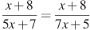
Задание 18. Решите треугольник АВС, если <В=30°, <С=105°, ВС= см

Итоговая контрольная работа за I полугодие по МАТЕМАТИКЕ в 9-х классах
ВАРИАНТ 2

Инструкция по выполнению работы
На выполнение экзаменационной работы отводится 135 минут. Работа содержит 18 заданий базового уровня сложности.
Решения всех задач экзаменационной работы и ответы к ним записываются на отдельных листах.
Формулировки заданий не переписываются, рисунки не перечерчиваются.
Все необходимые вычисления, преобразования производятся в работе. Черновики не проверяются и не учитываются при выставлении отметки.
Правильный ответ в зависимости от сложности каждого задания оценивается одним или несколькими баллами. Баллы, полученные вами за все выполненные задания, суммируются. Постарайтесь выполнить как можно больше заданий и набрать как можно больше баллов.
Желаем успеха!

Задание 1. Найдите значение выражения: 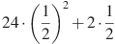
Задание 2. На координатной прямой отмечены числа a, b и c.

Какое из следующих утверждений неверно?
1) a + b > c 2) ab < c 3) $\frac{1}{c}>1$ 4) c – a < b
Задание 3. Решите неравенство: 10х²-7х +1<0
Задание 4.
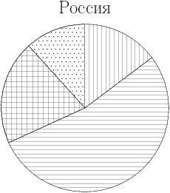
На диаграмме показан возрастной состав населения России. Определите по диаграмме, население какого возраста преобладает.
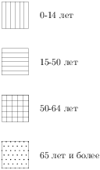
Задание 5. Найдите корни уравнения $x^{2}+6x+4=0\text{.}$
Задание 6. Решите графически систему уравнений $\begin{aligned}\left\{(x−2)^{2}−y=0, | \right.\end{aligned}$
Задание 7. Николай старше Григория на 4 года, а Григорий старше Ильи в 1,5 раза. Вместе им 36 лет. Сколько лет Григорию?
Задание 8. Найдите значение выражения 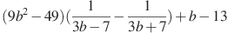при .
Задание 9. Найти сумму первых десяти членов арифметической прогрессии, в которой а₁=-8 , d=4.
Задание 10. Решите неравенство $5−3\left(x+1\right)<\text{12}−x$
Задание 11. Плата за коммунальные услуги составляла 1100 р. Сколько рублей придется заплатить за коммунальные услуги после их подорожания на 7, 6%?
Задание 12. Из 800 новых карт памяти в среднем 650 исправны. Какова вероятность того, что случайно выбранная карта памяти неисправна?
Задание 13. Два острых угла прямоугольного треугольника относятся как 4:5. Найдите больший острый угол. Ответ дайте в градусах.
Задание 14. .В равнобедренной трапеции один из углов равен 60°, боковая сторона равна 8 см, а меньшее основание 7 см. Найдите среднюю линию трапеции.
Задание 15. Решить задачу (с помощью системы уравнений).
Из двух городов, расстояние между которыми равно 270 км, одновременно навстречу друг другу выходят два поезда и встречаются через 3 ч. На весь путь один из поездов тратит на 1ч 21 мин больше, чем другой. Найдите скорость каждого поезда.
Задание 16. Упростите выражение: $\frac{{\text{18}}^{n+3}}{3^{2n+5}⋅2^{n−2}}$
Задание 17. Найдите корень уравнения 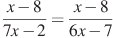
Задание 18. Решите треугольник ВСD, если <В=45°, <D=60° ВС= см.

